103年度教育部教學卓越獎東區論壇實施計畫
- 依據：教育部國民及學前教育署103年10月30日臺教國署國字第1030123220號函。
- 緣起：
為鼓勵公立及已立案之私立高級中等以下學校教師及幼兒園教保服務人員組成之教學團隊，教育部自92年起設立「教學卓越獎」，鼓勵教師專業成長、團隊合作、創新教學、適性輔導，樹立優質教學典範，以提升教師教學績效及提高教學品質。為傳承優質教學文化與教育理念，特辦此論壇並邀請表現優異之幼兒園、國中、國小及高中職等傑出團隊進行分享，期能透過現場的交流與對話，達到優質教學策略與理念的分享與落實。
- 主辦單位：教育部國民及學前教育署。
- 協辦單位：花蓮縣政府。
- 承辦學校：花蓮縣北昌國民小學。
- 協助學校：花蓮縣溪口國民小學。
- 參加資格：
以宜蘭縣、花蓮縣、臺東縣，共3縣市所在之高中職以下學校校（園）長、主任或教師為主，至多150名（報名額滿為止）。
- 辦理時程：103年12月5日（星期五）上午9時至中午12時30分（流程如附件一）。
- 辦理地點：花蓮美侖大飯店三樓貴賓廳（交通資訊如附件二）。
- 報名方式：103年11月28日（星期五）前，請逕至全國教師在職進修網報名，依實際參與活動時數核予參加人員研習進修時數，聯絡人花蓮縣吉安鄉北昌國民小學吳元芬主任，電話：(03)8562619分機711。
- 分享人員名單及內容：
本論壇所邀請之4組優秀教學卓越團隊，其方案內容簡述如下：
    - 幼兒園組：財團法人信誼基金會附設臺北市私立實驗幼兒園則開發「閱讀深度理解」課程架構，帶領幼兒愛上閱讀。
    - 國小組：臺南市安平區西門國民小學善用社區環境，架構海洋教育學程，培養孩子勇於冒險的精神，讓孩子多元展能，適性揚才。
    - 國中組：宜蘭縣立國華國民中學結合資訊、數學、自然與藝文領域實施機器人製作，讓學生有動手作之機會，以機器人為主軸，融入數理能力培養相輔相成，引發學生學習興趣。
    - 高中職組：國立關山高級工商職業學校以「在地之聲‧國際原鄉」的教學理念兼顧在地與國際的內涵及視野，堅持守護原住民文化藝術教育之傳承，能符應適性揚才的教育理念，彰顯原住民藝能亮點。
- 與會人員及承辦學校工作人員請惠予公（差）假。
- 經費：參加研習與會人員之差旅費由各校經費支付，經驗分享團隊之差旅費由本計畫經費項下支應，參與研習人員之膳食費用及接駁車費用由專案支付。
- 承辦活動工作人員，依據「公立高級中等以下學校校長成績考核辦法」、「公立高級中等以下學校教師成績考核辦法」暨「各縣市所屬各級學校辦理教師敘獎處理規定」辦理敘獎。
- 為響應節能減碳，參與人員請自備環保杯及環保筷。
- 本計畫經教育部國民及學前教育署核准後實施，如有未盡事宜，得另行補充修正。
附件一
附件1
103年度教育部教學卓越獎東區論壇流程表
時間 |  | 活動內容 |  |  | 主持人/主講人 |  |  | 活動地點
8:30~9:00 | 30’ | 報到、領取資料 |  |  |  |  |  | 花蓮美侖大飯店三樓貴賓廳
9:00~9:10 | 10’ | 開幕式 |  |  | 教育部國民及學前教育署 |  |  | 花蓮美侖大飯店三樓貴賓廳
9:10~9:30 | 20’ | 十二年國民基本教育課程教學 |  |  | 國立高雄師範大學 黃文三教授 |  |  | 花蓮美侖大飯店三樓貴賓廳
9:30~9:40 | 10’ | 移動至分組場地 |  |  |  |  |  | 花蓮美侖大飯店三樓貴賓廳
時間 |  | A組：幼兒園、國小 |  |  | B組：國中、高中職 |  |  | 活動地點
 |  | 活動內容 |  | 主講人/  主持人 | 活動內容 |  | 主講人/  主持人 | 活動地點
9:40~10:10 | 30’ | 卓越團隊經驗分享  西門航海王～我的海可以有多大 |  | 臺南市  西門國小  /  臺北市立  大學  歐遠帆教授 | 卓越團隊經驗分享想。學。用。心。玩  動手玩機器人 |  | 宜蘭縣立  國華國中  /  國立臺中  教育大學  林彩岫教授 | 花蓮美侖大飯店二樓宴會廳
10:10~10:50 | 40’ | 現場與會人員  與團隊專業對話 |  | 臺南市  西門國小  /  臺北市立  大學  歐遠帆教授 | 現場與會人員  與團隊專業對話 |  | 宜蘭縣立  國華國中  /  國立臺中  教育大學  林彩岫教授 | 花蓮美侖大飯店二樓宴會廳
10:50~11:00 | 10’ | 歸納與回應 |  | 臺南市  西門國小  /  臺北市立  大學  歐遠帆教授 | 歸納與回應 |  | 宜蘭縣立  國華國中  /  國立臺中  教育大學  林彩岫教授 | 花蓮美侖大飯店二樓宴會廳
11:00-11:10 | 10’ | 休 息 |  |  |  |  |  | 花蓮美侖大飯店二樓宴會廳
11:10~11:40 | 30’ | 卓越團隊經驗分享愛想、愛說、愛閱讀～孩子的深度閱讀 | 財團法人信誼基金會附設私立實驗幼兒園  /  臺北市  永春國小  吳美慧校長 |  | 卓越團隊經驗分享  在地之聲‧國際原鄉 | 國立關山高級工商職業學校  /  國立高雄師範大學  黃文三教授 |  | 花蓮美侖大飯店二樓宴會廳
11:40~12:20 | 40’ | 現場與會人員  與團隊專業對話 |  |  | 現場與會人員  與團隊專業對話 |  |  | 花蓮美侖大飯店二樓宴會廳
12:20~12:30 | 10’ | 歸納與回應 |  |  | 歸納與回應 |  |  | 花蓮美侖大飯店二樓宴會廳
12:30~ |  | 賦 歸 |  |  |  |  |  | 花蓮美侖大飯店二樓宴會廳

附件二
103年度教育部教學卓越獎東區論壇場地位置圖
花蓮美侖大飯店 | 花蓮市林園1-1號 | T:03-822-2111 / F:03-822-6999
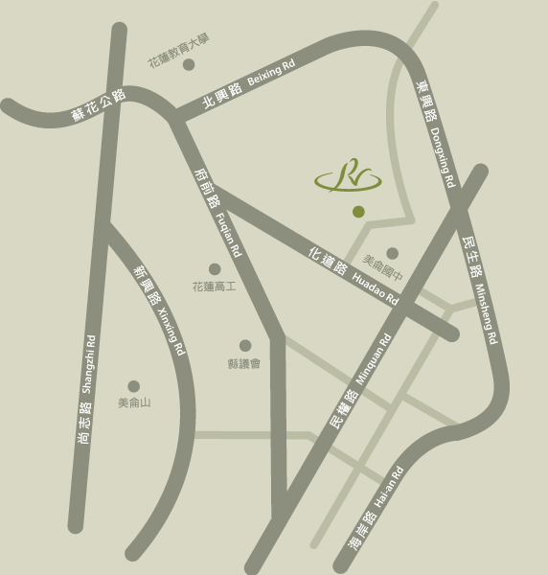

美侖飯店

